Инструкция по сборке детского беговела
Sundays YM-07
Внимание! Перед сборкой убедитесь в наличии всех деталей согласно комплектации:
Наименование | Кол-во
Хомут с эксцентриком | 1 шт.
Хомут | 1 шт.
Рама | 1 шт.
Руль | 1 шт.
Сиденье | 1 шт.
Комплект рулевой | 1 шт.
Колесо | 2 шт.
Заглушки для болтов | 5 шт.

Инструменты требующиеся для сборки (не входят в комплект!):
- Рожковый ключ 13 мм.
Сборка:
  - Смонтируйте чашки рулевой на раму. Рис 1
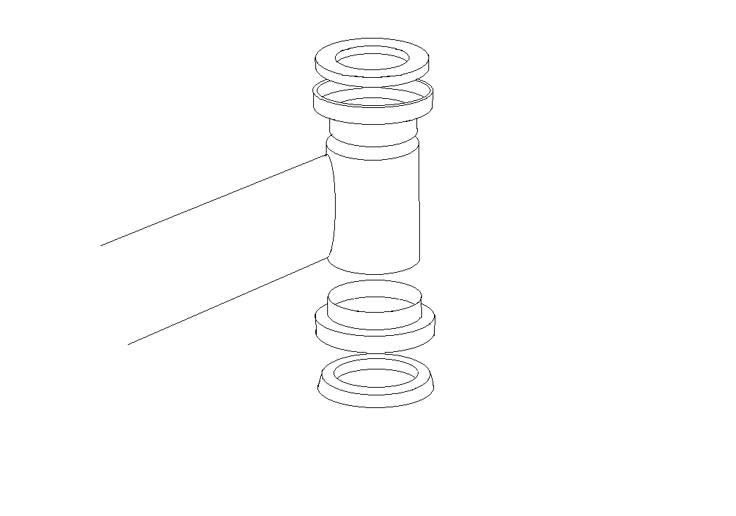Рис 1
  - Вставьте шток вилки в рулевую. Рис 2
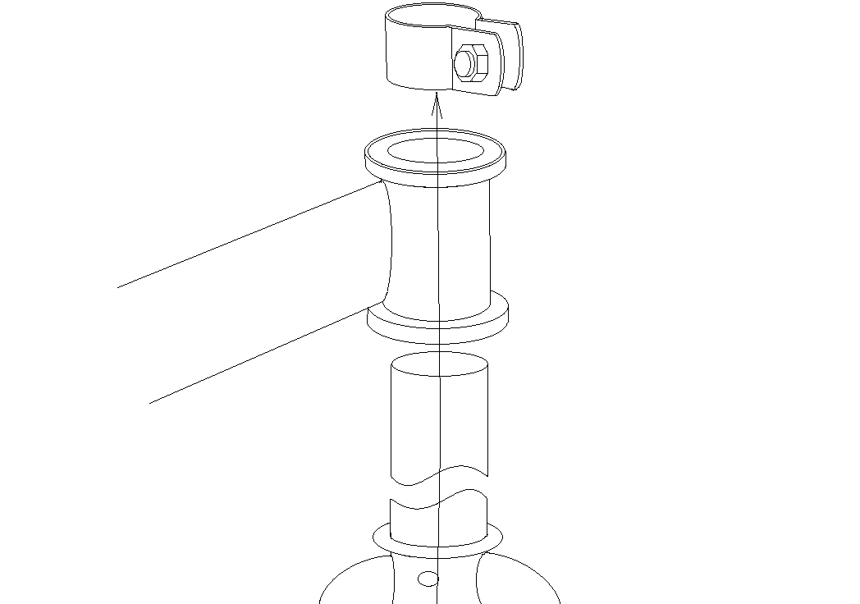
Рис 2
  - Наденьте хомут с эксцентриком на шток вилки. Вставьте руль в хомут и зафиксируйте Рис 3
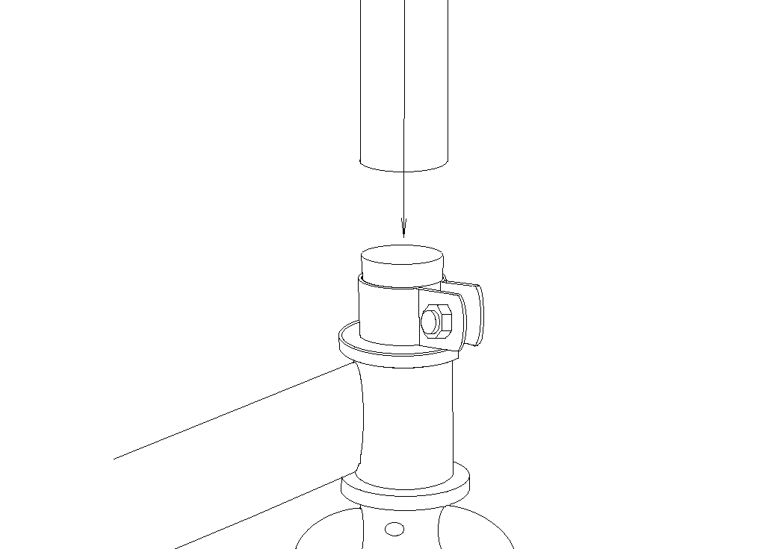
Рис 3
  - Наденьте хомут с эксцентриком на раму, вставьте в него сиденье и зафиксируйте. Рис 4
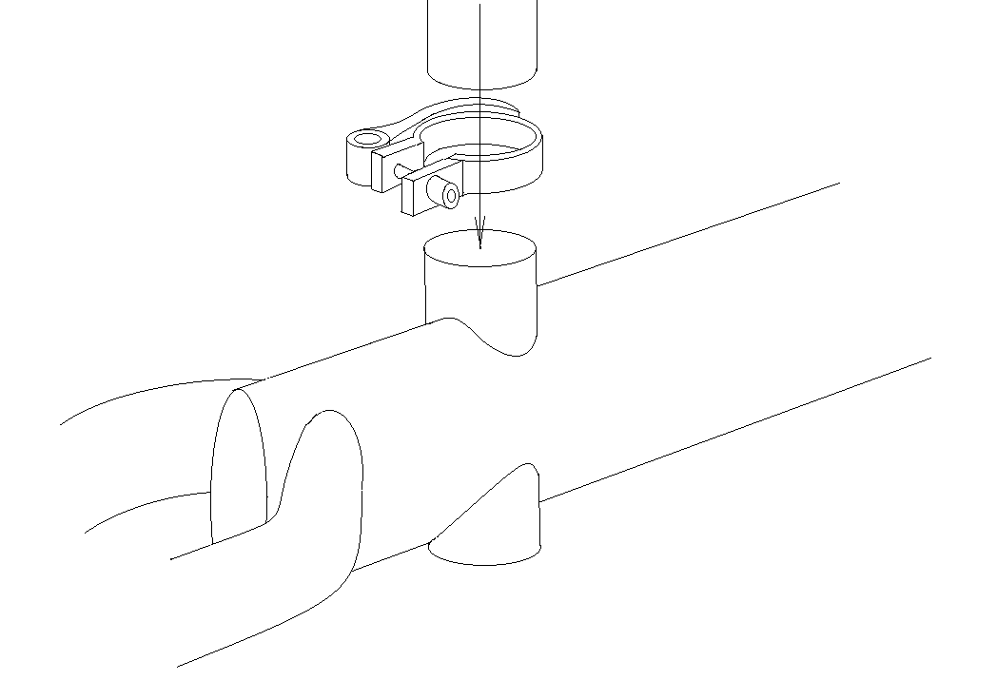Рис 4
  - Вставьте колеса в проушины на раме и вилке и закрутите гайки ключом. Рис 5
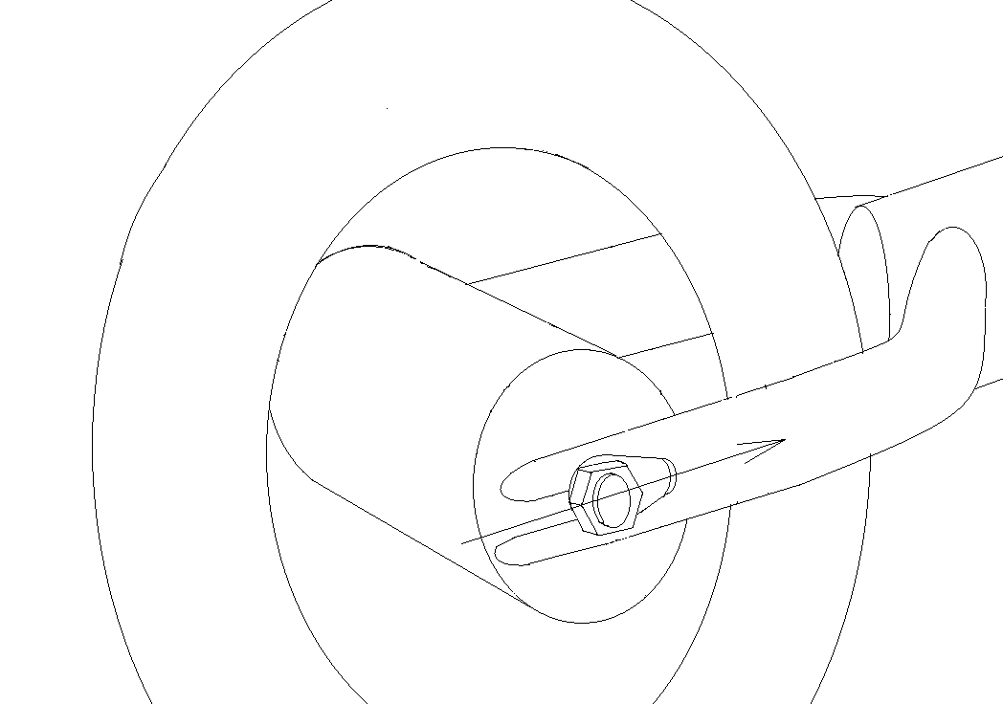
Рис 5
  - Установите заглушки на гайки переднего колеса. Рис 6
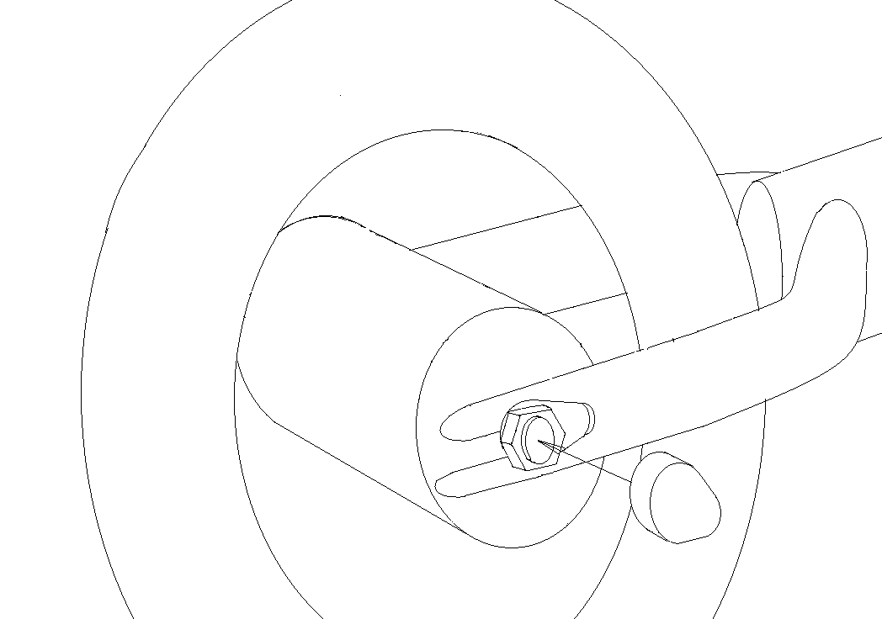
Рис 6

